ГБС(к)ОУ ШКОЛА22 VIII вида.
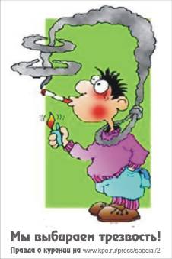

Подготовила: воспитатель: Ширяева О.Г.

Армавир 2013 г.

♥ Курением вы предрасполагаете себя
к следующим проблемам:
головная боль, кашель, неприятный запах, желтые пальцы и зубы, выделение слизи, истощение имунной системы, проблемы сосредоточения
и истощение вашего кошелька ...
ПОЧЕМУ НЕ СТОИТ КУРИТЬ?
... а может быть потому,
что вы хотите жить дольше,
быть более здоровым и привлекательным,
обладать красивой кожей
и не издавать неприятного запаха!
♥ Во время
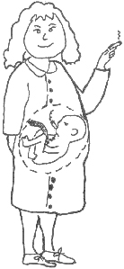беременности плод
питается, пьёт и курит подобно матери

♥ Избегают ли ваши друзья
вашего прикосновения?

♥ Известно ли вам, что курение ухудшает периферическое кровообращение, с чем связана холодность рук и ног?

♥ Хотите ли вы быстро состариться?

♥ Курение быстро старит лицо,
превращая его в серое,
неживое и морщинистое,
старя вас
как минимум на 10 лет.

♥ Знаете ли вы,
что курящие весят
в среднем меньше,
чем некурящие?
Однако это обычно связано с тем,
что курящие болеют чаще,
чем некурящие.

♥ Курение предрасполагает вас
к заболеванию раком легких,
сердечнососудистыми заболеваниями, а также
в 3 или 4 раза увеличивает возможность развития следующих болезней по сравнению с некурящими:
► рак рта и гортани
► рак пищевода
► рак печени и желчных протоков
► рак поджелудочной железы
► рак мочевого пузыря

